Документ предоставлен КонсультантПлюс
Приказ комитета государственной охраны объектов культурного наследия Волгоградской обл. от 12.05.2025 N 119-од "Об утверждении предмета охраны объекта культурного наследия регионального значения "Церковь Знаменская", расположенного по адресу (местонахождение): Волгоградская область, Алексеевский муниципальный район, Аржановское сельское поселение, ст. Зотовская"

КОМИТЕТ ГОСУДАРСТВЕННОЙ ОХРАНЫ ОБЪЕКТОВ
КУЛЬТУРНОГО НАСЛЕДИЯ ВОЛГОГРАДСКОЙ ОБЛАСТИ

ПРИКАЗ
от 12 мая 2025 г. N 119-од

ОБ УТВЕРЖДЕНИИ ПРЕДМЕТА ОХРАНЫ ОБЪЕКТА КУЛЬТУРНОГО НАСЛЕДИЯ
РЕГИОНАЛЬНОГО ЗНАЧЕНИЯ "ЦЕРКОВЬ ЗНАМЕНСКАЯ", РАСПОЛОЖЕННОГО
ПО АДРЕСУ (МЕСТОНАХОЖДЕНИЕ): ВОЛГОГРАДСКАЯ ОБЛАСТЬ,
АЛЕКСЕЕВСКИЙ МУНИЦИПАЛЬНЫЙ РАЙОН, АРЖАНОВСКОЕ СЕЛЬСКОЕ
ПОСЕЛЕНИЕ, СТ. ЗОТОВСКАЯ

В соответствии с Федеральным законом от 25 июня 2002 г. N 73-ФЗ "Об объектах культурного наследия (памятниках истории и культуры) народов Российской Федерации", Порядком определения предмета охраны объекта культурного наследия, включенного в единый государственный реестр объектов культурного наследия (памятников истории и культуры) народов Российской Федерации в соответствии со статьей 64 Федерального закона от 25 июня 2002 г. N 73-ФЗ "Об объектах культурного наследия (памятниках истории и культуры) народов Российской Федерации", утвержденным приказом Министерства культуры Российской Федерации от 13 января 2016 г. N 28, Положением о комитете государственной охраны объектов культурного наследия Волгоградской области, утвержденным постановлением Администрации Волгоградской области от 19 декабря 2016 г. N 697-п, приказываю:
1. Утвердить прилагаемый предмет охраны объекта культурного наследия регионального значения "Церковь Знаменская", расположенного по адресу (местонахождение): Волгоградская область, Алексеевский муниципальный район, Аржановское сельское поселение, ст. Зотовская.
2. Настоящий приказ вступает в силу со дня его подписания.

Председатель комитета
А.Ю.БАЖЕНОВ

Утвержден
приказом
комитета государственной охраны
объектов культурного наследия
Волгоградской области
от 12 мая 2025 г. N 119-од

ПРЕДМЕТ ОХРАНЫ ОБЪЕКТА КУЛЬТУРНОГО НАСЛЕДИЯ РЕГИОНАЛЬНОГО
ЗНАЧЕНИЯ "ЦЕРКОВЬ ЗНАМЕНСКАЯ", РАСПОЛОЖЕННОГО ПО АДРЕСУ
(МЕСТОНАХОЖДЕНИЕ): ВОЛГОГРАДСКАЯ ОБЛАСТЬ, АЛЕКСЕЕВСКИЙ
МУНИЦИПАЛЬНЫЙ РАЙОН, АРЖАНОВСКОЕ СЕЛЬСКОЕ ПОСЕЛЕНИЕ,
СТ. ЗОТОВСКАЯ <1>

--------------------------------
<1> Адрес (местонахождение) и наименование объекта культурного наследия указаны в соответствии с актом федерального органа охраны объектов культурного наследия о регистрации объекта культурного наследия в Едином государственном реестре объектов культурного наследия (памятников истории и культуры) народов Российской Федерации.

Предметом охраны объекта культурного наследия регионального значения "Церковь Знаменская", расположенного по адресу (местонахождение): Волгоградская область, Алексеевский муниципальный район, Аржановское сельское поселение, ст. Зотовская, являются:

N  п/п | Элементы предмета охраны | Описание элемента предмета охраны | Иллюстрации
1. | Местоположение и градостроительные характеристики | здание расположено  в центре ст. Зотовская на склоне холма со значительным понижением в восточном направлении;  является градостроительной доминантой на фоне окружающей малоэтажной застройки и природного ландшафта | 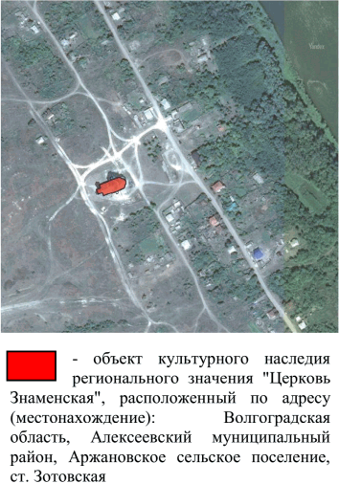
2. | Объемно-пространственная композиция здания | трехчастная продольно-осевая композиция, состоящая из объема храма "восьмерик" на "четверике" с тремя полукруглыми апсидами, низким объемом трапезной и трехъярусной колокольней "четверик" на "четверике" с верхним "восьмериком";  здание имеет высокий подклет под объемами храма и апсиды переменной высоты | 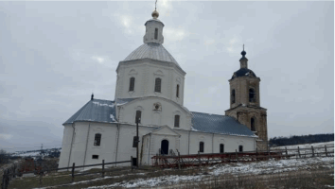
3. | Форма и материал крыши здания | форма крыши объема храма - купольная восьмигранная с криволинейными ребрами;  форма крыши навершия объема  храма - купольная восьмигранная с главкой на шейке;  форма крыши объема апсиды - двускатная с трехчастным полуконическим завершением;  форма крыши объема колокольни - купольная восьмигранная с криволинейными ребрами и круглыми люкарнами;  форма крыши навершия объема колокольни - купольная восьмигранная с луковичной главкой на шейке;  форма крыши объема трапезной - двускатная;  материал - оцинкованная сталь | 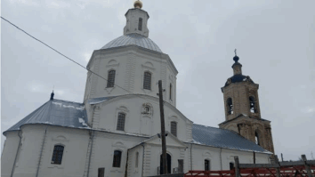
4. | Композиционное и архитектурно-художественное оформление фасадов объема храма | характер, ритм и размер вертикального и горизонтального членения фасадов "четверика" объема храма, их декоративное убранство, включающее следующие элементы:  - оконные проемы с лучковыми перемычками;  - фигурные рамочные наличники с прямыми боковыми ушками, замковым каплевидным камнем и прямоугольной выемкой по центру подоконной части;  - дугообразные сандрики с карнизной ступенчатой полочкой;  - круглые оконные проемы второго света по центральной оси с рамочным наличником;  - угловые рустованные лопатки с завершением в виде трапециевидного рамочного элемента;  - серединная профилированная карнизная тяга;  - дугообразные щипцы с узким ступенчатым венчающим карнизом;  характер, ритм и размер вертикального и горизонтального членения фасадов "восьмерика" объема храма, их декоративное убранство, включающее следующие элементы:  - оконные проемы с лучковыми перемычками (ложное окно на восточной грани);  - фигурные рамочные наличники с прямыми боковыми ушками, замковым каплевидным камнем и прямоугольной выемкой по центру подоконной части;  - дугообразные сандрики с карнизной ступенчатой полочкой;  - ступенчатый венчающий карниз с фризом; низ фриза, оформленный тягой;  - рустованные лопатки по краям граней;  - надкупольное навершие восьмигранной формы;  - изогнутые пилоны ребер навершия;  - оконные проемы с лучковыми перемычками;  - замковые элементы оконных проемов и фальш-окон;  - расположение оконных проемов по сторонам света и фальш-окон на остальных гранях навершия;  - нижняя профилированная тяга навершия;  - многоступенчатый широкий венчающий карниз навершия | 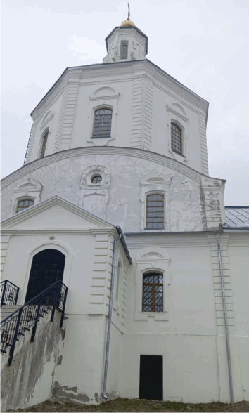  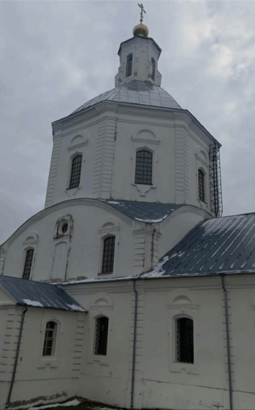  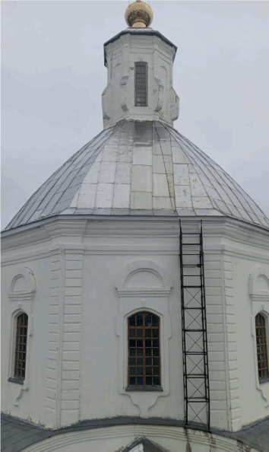
5. | Композиционное и архитектурно-художественное оформление фасадов объема апсиды | характер, ритм и размер вертикального и горизонтального членения фасадов, их декоративное убранство, включающее следующие элементы:  - рустованные лопатки;  - оконные проемы с лучковыми перемычками;  - фигурные рамочные наличники с прямыми боковыми ушками, замковым каплевидным камнем и прямоугольной выемкой по центру подоконной части;  - дугообразные сандрики с карнизной ступенчатой полочкой;  - профилированный венчающий карниз | 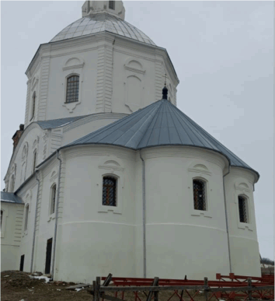
6. | Композиционное и архитектурно-художественное оформление фасадов объема трапезной | характер, ритм и размер вертикального и горизонтального членения фасадов, их декоративное убранство, включающее следующие элементы:  - оконные проемы с лучковыми перемычками;  - арочный проем на левом фланге западного фасада;  - фигурные рамочные наличники с прямыми боковыми ушками, замковым каплевидным камнем и прямоугольной выемкой по центру подоконной части;  - карнизные сандрики с карнизной ступенчатой полочкой;  - угловые рустованные лопатки;  - рядовые рустованные лопатки;  - профилированный венчающий карниз | 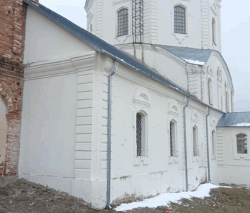
7. | Композиционное и архитектурно-художественное оформление фасадов объема колокольни | характер, ритм и размер вертикального и горизонтального членения фасадов нижнего яруса ("четверика"),  их декоративное убранство, включающее следующие элементы:  - арочные ниши;  - рустованные архивольты с импостами в виде карнизных полочек;  - широкие лопатки со ступенчатым карнизом;  - вертикальные филенки лопаток с угловыми выкружками;  - угловые выступающие филенки;  - профилированная карнизная тяга;  характер, ритм и размер вертикального и горизонтального членения фасадов среднего яруса ("четверика"),  их декоративное убранство, включающее следующие элементы:  - арочные проемы с рассветом в наружную сторону;  - простой архивольт с замковым камнем;  - рустованные дугообразные сандрики;  - профилированная карнизная тяга с дугообразным элементом над сандриками;  - сдвоенные рустованные лопатки с карнизными полочками под объединяющей карнизной полочкой;  - раскрепованный венчающий карниз;  - выступающие горизонтальные рамочные филенки с выкружками по углам;  характер, ритм и размер вертикального и горизонтального членения фасадов верхнего яруса ("четверика"),  их декоративное убранство, включающее следующие элементы:  - арочные проемы южного, северного, восточного и западного фасадов;  - двойные сандрики, состоящие из нижнего рустованного дугообразного элемента и верхнего - волнообразной карнизной тяги;  - выступающие зеркальные филенки над сандриками;  - вертикальные заглубленные филенки юго-западного, юго-восточного, северо-западного и северо-восточного фасадов;  - рустованные лопатки;  - ступенчатый венчающий карниз с фризом; низ фриза, оформленный тягой;  - надкупольное навершие восьмигранной формы;  - пилоны ребер навершия;  - прямоугольные ниши на каждой грани навершия;  - нижняя профилированная тяга навершия;  - многоступенчатый широкий венчающий карниз навершия | 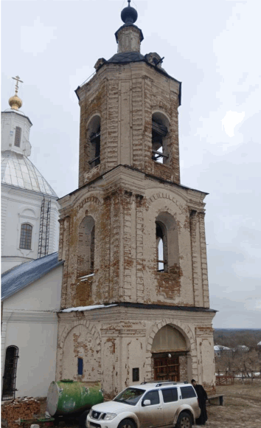  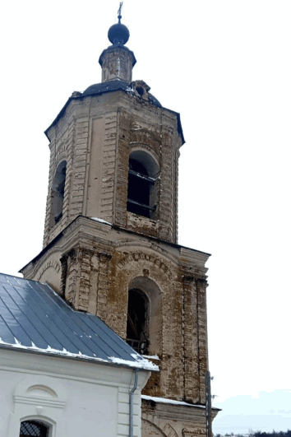
8. | Материал и характер обработки фасадов | кирпичная кладка стен с последующей штукатуркой и окраской
9. | Конструктивные элементы здания | фундаменты;  несущие стены;  восьмигранный лотковый свод храма;  полусферический свод верхнего яруса колокольни;  крестовый свод нижнего яруса колокольни;  металлические связи;  четырехступенчатые тромпы;  система крестовых сводов на опорах трапезной;  лучковые перемычки оконных проемов;  арочные ниши оконных и дверных проемов с внутренней стороны;  конхи апсид | 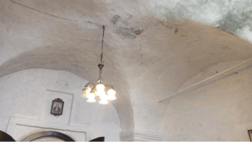  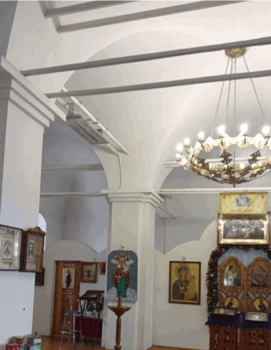  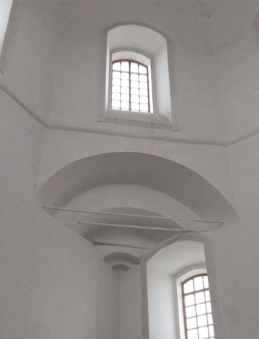  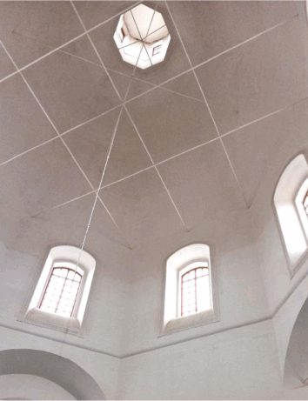
10. | Окна и двери | конструкции металлических дверей северного и южного фасадов объема храма, в числе которых: обвязка по контуру и решетка из железных прутов, навесные петли, конструкции засовов, навесные крючки, штыри для навески дверей, вмонтированные в кладку проема; | 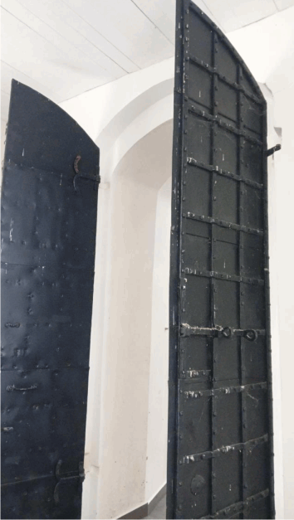  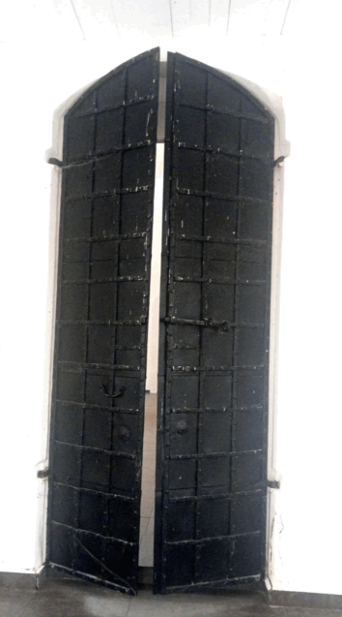
10. | Окна и двери | копытчатые решетки окон, вмонтированные в кладку | 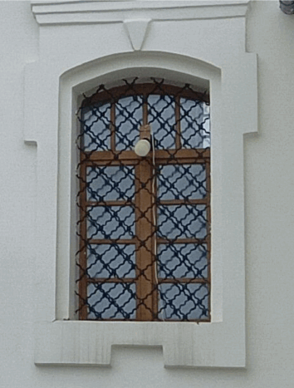
11. | Архитектурно-художественное оформление интерьеров | оконные проемы в двойных арочных нишах с рассветами;  подоконная валикообразная  поверхность оконных  ниш;  профилированные  рамочные обрамления  оконных ниш;  - профилированные  карнизные тяги столбов  в трапезной;  конструкции металлических дверей  притворов: обвязка по контуру и решетка из полосового железа с заклепками, навесные петли, конструкция засова, навесные крючки, штыри для навески дверей, вмонтированные в кладку проема;  форма дверей с лучковым завершением | 